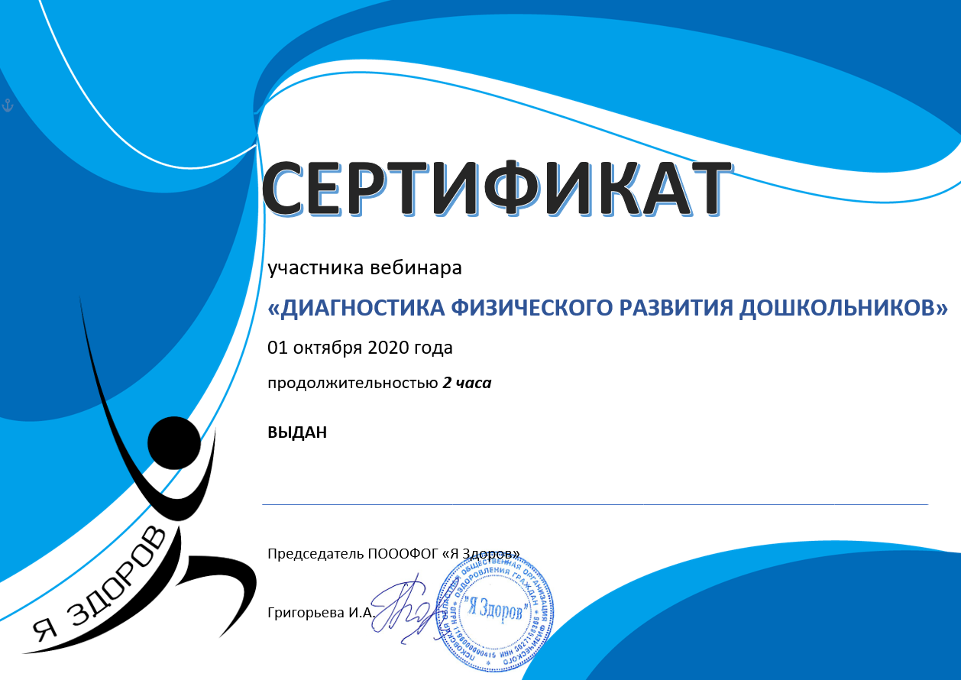
Абубакировой Райле Закиевне
«РАБОЧИЕ ПРОГРАММЫ И ДОКУМЕНТАЦИЯ»

17 октября 2020 года

